**新宿山口グミ**

要件定義書

システム名：3Dai

目次

1. 全体

1.1 背景

1.2 問題点

1.3 目的・目標

1,4 システム概要と構成

2. システム要件

2.1 機能要求

2.2 非機能要件

2.3 制約条件

3. 導入スケジュール

4. 用語

1.

1.全体

1.1背景

3DECサイトの現状を下記に示す

市場成長の妨げ

　(1)高コスト

　　　 ・一般的なプリンターと違い、本体以外に専用のソフトウェアや樹脂のような特別なインクを必要とするので値段が高くな

てしまう。

　　　 ・本来個人が購入するものではないので、どうしても値段が高くなってしまう。

　(2)低認知度

　　　・高コストなので使用している人が少なく、認知度が増えていかない。

　　　・個人で購入することがあまりないので、認知されていかない。

1.2問題点

上記背景を基に分析を行った結果、次の問題点が明らかとなった。主な問題を下記に記載。

1.問題

・著作権が存在するが不正使用や転売が多く、オリジナルデザインを生み出しても3Dモデルのサイトやそれに付随す

るサイトの需要が少なく米ドル通貨の取引が主流なので3Dモデルの市場は少ない。

・3Dモデルの作成や利用、細部のカスタマイズは多くの時間がかかる。また、動的なpageは現状javascriptでニーズが

満たされている。

2. 問題点の結論

・3Dモデルでの成功例は少なく、現状の3Dモデル環境の改善は難しい。

1.3目的目標

` 前述の問題点を解決しながら、システムを導入する。これに当たり、次の目的・目標を掲げるものとする。

1.目的

・市場の顔になれるような3DECサイトを作る

ターゲット

・自分の世界を作りたい、広めたい人

・3D関連に興味がある企業や学生

1.4システム概要と構成

1.システム概要図

2.システム構成図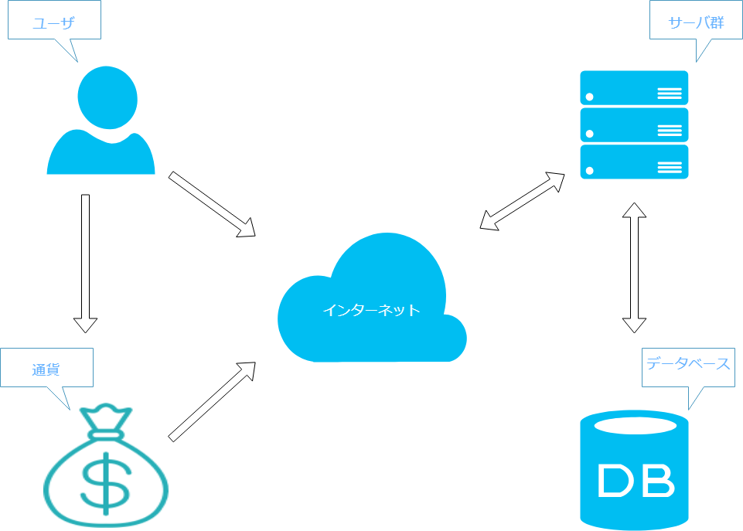

2.システム要件

本システムが備える要素を機能要求、非機能要求、制約条件の三つに分類し、下記に示す。

2.1 システム要求

(1) 新規ユーザー登録機能

以下の情報を必須入力し、ユーザーアカウントを作成する機能

・ユーザー名（任意の名前を付けることが可能）

・ユーザーID（重複無し ID, 記号は「_」のみ使用可）

・メールアドレス

・パスワード

(2)ログイン機能

二種類のログイン機能を使用する。詳細は下記に示す。

・(1)での機能で作成したユーザーでログインする

・新規ユーザー登録機能で登録したID又はメールアドレスと、パスワードを使用してログインする機

　　　　　　　　　　　　　能。

　—>ユーザーID又はメールアドレスの両方をログイン時に使用できることにより、利便性を図る。

・ソーシャルログイン

他のサービスで使用している既存のSNSアカウントを利用して、本システムにログイン可能な機能。

—>既存のアカウントを使用することにより、ユーザー側への入力負担の軽減、且つ二重認証を

　　 　　　　　　　　　　　利用できセキュリティ方面でも信頼性を得る。

ソーシャルログインで使用するSNSアカウントは下記に示す。

　・twitter

　・google+

　・Facebook

　・GitHub

(3)ログアウト機能

ログイン状態のユーザーをログアウトするための機能。

2.1.1 マイページ機能

マイページ場にある機能を下記に示す。

(1)通過情報

現在のCoin残高を記載。

　　　 —>追加購入が必要の場合Coin購入画面へ遷移する。

(2)アカウント情報（全ユーザー対象）

1..ユーザー情報修正

ユーザー情報に変更があった場合、修正ができる機能。

—>変更時にパスワードを要求する。

—>パスワードの変更時のみ、別ページで行う。

2. 退会機能

ユーザー情報を削除するための機能。

—>退会機能を使用したユーザーには７日間の期間を与える。

—>上記期間中に再度ログインあった場合、退会プロセスを初期状態へ戻す。

3.お気に入り機能

お気に入りした3Dモジュールを閲覧することができる機能。

—>お気に入りした商品はカート機能に追加が可能。

4.カート機能

カートに追加した商品を閲覧する機能。

5.購入履歴

過去に購入した商品の履歴を閲覧する機能。

2.1.2 購入機能

カート内で選んだ商品又は、Coin追加購入をするときに使用する機能。

(1)Coin購入方法

当システムでの3Dモジュールを購入する際に必要なcoin(単位;coin)を外部システムを利用し、購入する。

—>coin価格は1coin1円とし、一同に購入できるCoinは「100coin」,「500coin」,「1000coin」,「5000coin」の

　　四種類とする。

(2)カート内商品の購入方法

当システムのカート内の商品を購入する際に、外部システムを利用し購入する。

—>カート内全ての商品を購入する「一括購入」と選択した商品のみを購入する「選択購入」を実装する。

2..14 決済機能

カート内で選んだ商品又はCoin購入時、外部システムを利用し決済する機能。決済方法は下記に示す。

(1)カート内商品の購入時

—>Coin決済

登録ユーザーが保有しているCoinを使用し、決済する方法。

(2)Coin購入時

—>クレジット決済

外部システムを利用し決済する方法。

—>仮想通貨決済

外部システム（仮想通貨）を利用し決済する方法。

2.15 管理者システム

管理者（運営）が使用するシステム。詳細は下記に示す。

(1)ユーザー情報管理システム

登録ユーザーや新規ユーザー情報を管理するシステム。詳細は下記に示す。

1.ユーザー情報の凍結・BAN機能

規約を違反したユーザに対して、凍結やBANする機能。

—>１度目は１ヶ月の凍結後、自動的に解除される。２度目は６ヶ月の期間凍結され、３度目にBANされる。

(2)商品管理システム

　 新たな商品を追加や商品の削除などをする機能。

2.2 非機能要求

(1) 性能要求

性能要求事項を次に示す

表 2.2.-1 性能要求一覧

| No | 要求内容 | 優先度 |
| --- | --- | --- |
| 1 | システムの起動する際に要する時間は、OSの起動時間をのぞき、20秒以内とする。 | 高 |
| 2 | システムの停止に要する時間は、5秒以内とする。 | 低 |
| 3 | 画面操作から応対までの時間は2秒以内とする。  ※インターネット回線速度は500Mbpsを前提とする。 | 中 |

(2) 信頼性要求

信頼性要求事項を次に示す。

表2.2.-2 信頼性要求一覧

| No | 要求内容 | 優先度 |
| --- | --- | --- |
| 1 | DBは２台のHDDによるRAID1構成を導入する。 | 高 |

(3) 保守性要求

　 保守性要求事項を次に示す。

表2.2.-3 保守性要求一覧

| No | 要求内容 | 優先度 |
| --- | --- | --- |
| 1 | 開発者に依存せぬよう、別途定めるコーディング規約に則ったコーディングを行うこと。 | 高 |

(4)使用性要求

　使用性要求事項を次に示す。

表2.2.-4 使用性要求一覧

| No | 要求内容 | 優先度 |
| --- | --- | --- |
| 1 | PC初心者でも利用できるようマウス操作中心とする。 | 高 |
| 2 | PC熟練者用にショートカットキーを用意する。 | 低 |

(5)セキュリティ要求

　セキュリティ要求事項を次に示す。

表2.2.-5 セキュリティ要求一覧

| No | 要求内容 | 優先度 |
| --- | --- | --- |
| 1 | DBに保存されているデータは、目的対象外で利用されることはない。 | 高 |
| 2 | エンドユーザが送受信する情報は、個人情報に限りセキュアな伝送を行い、盗聴を防止する。 | 高 |

2.3 制約条件

1. OS（OperatingSystem）

以下のOSを動作保証対象とする。

|  |  |
| --- | --- |
| No | OS |
| 1 | Apple macOS High Sierra |
| 2 | Microsoft Windows 8.1 |
| 3 | Microsoft Windows 10 |
| 4 | Linux Ubuntu |

1. ユーザーエージェント

以下のユーザーエージェントを動作保証対象とする。

|  |  |
| --- | --- |
| No | ユーザーエージェント |
| 1 | Mozilla Firefox |
| 2 | Google Chrome |

3.導入スケジュール

本システムは、2019.3.1をもって、本システムの導入を完了する。

4.用語

本件システム開発にて、共通で利用される用語を次に定義する。

|  |  |  |
| --- | --- | --- |
| No | 用語 | 意味 |
| 1 | Coin | ユーザーが外部システムを利用して購入したCoinを利用して、3Dモジュールの購入を行ってゆく |
| 2 | 凍結 | ユーザーアカウントを一時的に利用できなくする機能のこと |
| 3 | 仮想通貨 | オンラインサービスで経済活動ができる紙幣価値のこと |
| 4 | 3Dモジュール | 当システムがユーザに提供する商品のこと |
| 5 | BAN | ユーザーアカウントを管理者権限で利用できなくすること |

変更履歴

| Ver. | **日付** | **変更内容** |
| --- | --- | --- |
| 0.1 | 2018.6.10 | 新規作成 |
| 0.11 | 2018.6.11 | 4.用語追加 |
| 0.12 | 2018.6.20 | OS追加 |
| 1.00 | 2018.6.27 | β版完成 |
| 1.01 | 2018.6.28 | 2.機能要件追加、誤字修正 |
| 1.02 | 2018.7.2 | 2.1.1内に購入履歴を追加 |